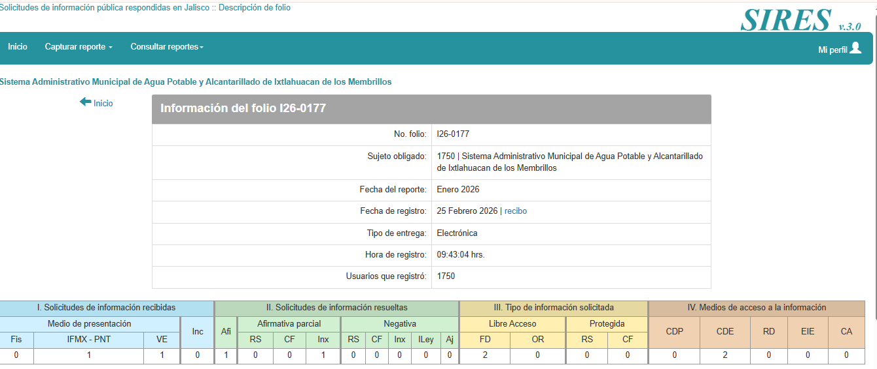
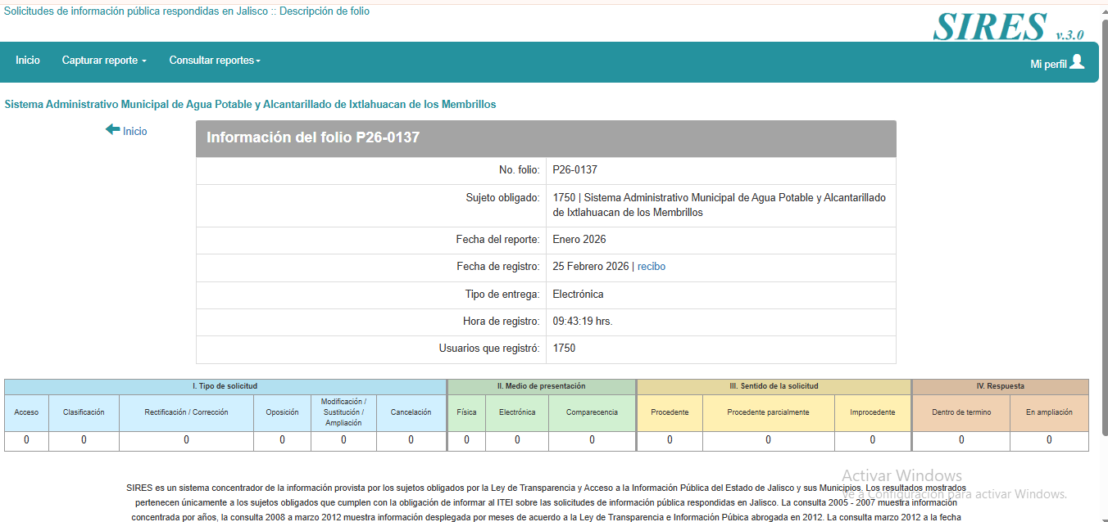
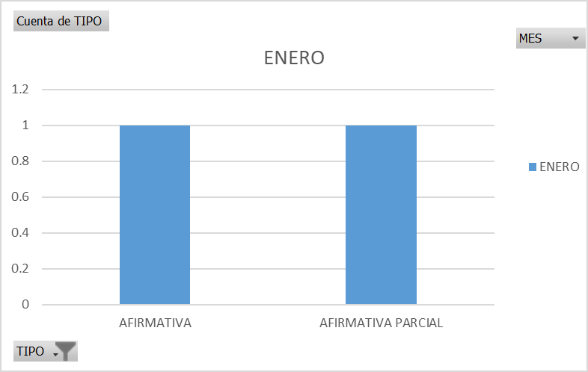
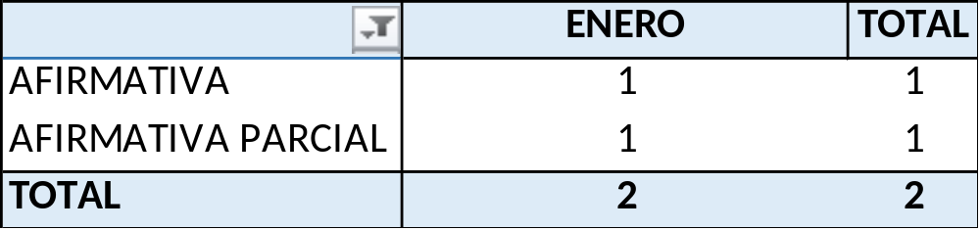
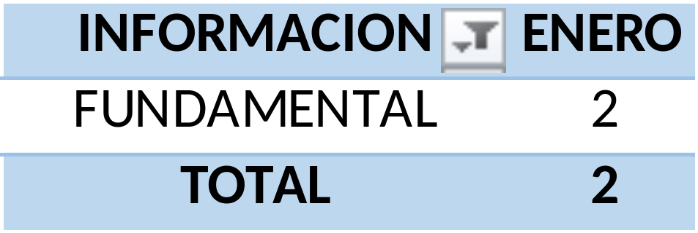
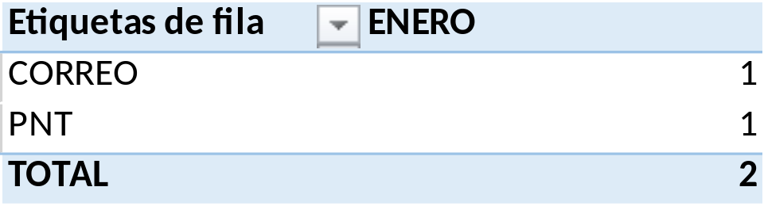


Reporte de solicitudes de información Folio / Periodo: I26-0177 / Enero 2026
Sujeto obligado: Sistema Administrativo Municipal de Agua Potable y Alcantarillado de Ixtlahuacan de los Membrillos
Fecha de registro: 25 Febrero de 2026 | Hora: 09:43:04 hrs
Tipo de entrega: Electrónica
Usuario: ID 1750

I. Solicitudes de información recibidas en este mes
1.1. Medio de presentación
1.1.1. Física | 0
1.1.2. Vía Infomex - PNT | 1
1.1.3. Vía electrónica distinta a Infomex - PNT | 1
Total de solicitudes recibidas este mes | 2
1.2. Incompetencias
1.2.1. Solicitudes derivadas por incompetencia | 0
Total de solicitudes de información para resolución | 2
II. Solicitudes de información resueltas en este mes
2.1. Afirmativa (Procedente) | 1
2.2. Afirmativa parcial (Procedente parcial)
2.2.1. Por tratarse de información reservada | 0
2.2.2. Por tratarse de información confidencial | 0
2.2.3. Por inexistencia | 1
2.3. Negativa (Improcedente)
2.3.1. Por tratarse de información reservada | 0
2.3.2. Por tratarse de información confidencial | 0
2.3.3. Por inexistencia | 0
2.3.4. Rechazada por no cumplir con los requisitos de ley | 0
2.3.5. Es ajena al ejercicio del derecho de acceso a la información | 0
Total de solicitudes resueltas este mes | 2
III. Tipo de información solicitada
3.1. Libre acceso
3.1.1. Fundamental | 2
3.1.2. Ordinaria | 0
3.2. Protegida
3.2.1. Reservada | 0
3.2.2. Confidencial | 0
Total | 2
IV. Medios de acceso a la información
4.1. Consulta directa personal | 0
4.2. Consulta directa electrónica | 2
4.3. Reproducción de documentos | 0
4.4. Elaboración de informes específicos | 0
4.5. Combinación de las anteriores | 0
Total | 2

IV. Medios de acceso a la información

Reporte de solicitudes de protección de información confidencial Folio / Periodo: P26-0137 / Enero 2026
Sujeto obligado: Sistema Administrativo Municipal de Agua Potable y Alcantarillado de Ixtlahuacan de los Membrillos
Fecha de registro: 25 Febrero de 2026 | Hora: 09:43:19 hrs
Tipo de entrega: Electrónica
Usuario: ID 1750

I. Tipo de solicitud
1.1. Acceso | 0
1.2. Clasificación | 0
1.3. Rectificación / Corrección | 0
1.4. Oposición | 0
1.5. Modificación, sustitución o ampliación | 0
1.6. Cancelación | 0
Total | 0
II. Medio de presentación
2.1. Física | 0
2.2. Electrónica | 0
2.3. Comparecencia | 0
Total | 0
III. Sentido de la solicitud
3.1. Procedente | 0
3.2. Procedente parcialmente | 0
3.3. Improcedente | 0
Total | 0
IV. Respuesta
4.1. Dentro de término | 0
4.2. Ampliación | 0
Total | 0

